房地产估价报告

估价报告编号： 辽天衡评[2022]E313号
估价项目名称 ：位于沟帮子镇富国社区中驰国际城A区、西市社区成泽佳苑七处总建筑面积为621.60平方米住宅用途房地产和位于沟帮子镇西河社区大河商城一期建筑面积为15.72平方米一处商业房地产以判案为目的的市场价值评估
估价委托人：北镇市人民法院
房地产估价机构 ：辽宁天衡房地产与土地评估有限公司
注册房地产估价师： 秦声光 （ 注册号2120060047）
袁丽莉 （注册号2120160070）
估价报告出具日期：2022年9月22日

致估价委托人函
北镇市人民法院：
我公司接受贵方委托，对位于沟帮子镇富国社区中驰国际城A区、西市社区成泽佳苑七处总建筑面积为621.60平方米住宅用途房地产和位于沟帮子镇西河社区大河商城一期建筑面积为15.72平方米一处商业房地产市场价值进行了客观公正的评估。至2022年9月22日评估工作结束。
根据估价委托人提供的《司法鉴定委托书》（2022）辽0782执恢138号、《房屋所有权证》（北镇市房权证富国社区字第00078167号--00078170号、北镇市房权证富国社区字第00072348号、北镇市房权证富国社区字第00078348号、北镇市房权证北沟字第00089878号和北镇市房权证字第00065977号）复印件，确定估价对象为位于沟帮子镇富国社区中驰国际城A区、西市社区成泽佳苑七处总建筑面积为621.60平方米住宅用途房地产和位于沟帮子镇西河社区大河商城一期建筑面积为15.72平方米一处商业房地产。估价财产范围包括房屋、分摊的土地使用权、及室内固定装修，但不包括室内动产、债权债务等其他财产或权益。
本次估价目的为法院判案提供专业参考意见。价值时点为2022年7月7日，价值类型为市场价值，估价方法为比较法和收益法。
我公司估价人员杨丽、袁丽莉于2022年7月7日、2022年7月14日对估价对象进行了实地查看，在此基础上，根据《房地产估价规范》、有关政策法规及我公司掌握的房地产市场资料和长期积累的房地产估价经验，结合估价委托人提供的资料和本次评估的估价目的，遵循独立、客观、公正的原则，按照估价程序，综合分析影响房地产价格的各项因素，选取比较法和收益法经过认真分析计算，确定估价对象在价值时点2022年7月7日完整权利状态及满足各项限制条件下的房地产市场价值为：
评估总价：181.52万元
大写金额：人民币壹佰捌拾壹万伍仟贰佰元整
估价结果汇总表
币种：人民币
估价方法  估价对象及结果 |  | 比较法 | 收益法 | 估价结果
 |  | 权重1 | 权重0
估价对象1：中驰国际城A区8号楼2-7-1（面积：81.56㎡） | 总价（万元） | 16.54 | 15.43 | 16.54
 | 单价（元/m²） | 2,028.00 | 1,892.00 | 2,028.00
估价对象2：中驰国际城A区8号楼2-3-1（面积：89.44㎡） | 总价（万元） | 36.02 | 24.49 | 36.02
 | 单价（元/m²） | 4,027.00 | 2,738.00 | 4,027.00
估价对象3：中驰国际城三期A区11号楼3-7-1（面积：73.38㎡） | 总价（万元） | 14.88 | 13.88 | 14.88
 | 单价（元/m²） | 2,028.00 | 1,892.00 | 2,028.00
估价对象4：中驰国际城A区10号楼3-7-2（面积：79.99㎡） | 总价（万元） | 16.22 | 15.13 | 16.22
 | 单价（元/m²） | 2,028.00 | 1,892.00 | 2,028.00
估价对象5：中驰国际城三期A区12号楼1-7-1（面积：95.43㎡） | 总价（万元） | 19.35 | 18.06 | 19.35
 | 单价（元/m²） | 2,028.00 | 1,892.00 | 2,028.00
估价对象6：中驰国际城A区9号楼3-5-1（面积：88.97㎡） | 总价（万元） | 33.95 | 23.74 | 33.95
 | 单价（元/m²） | 3,816.00 | 2,668.00 | 3,816.00
估价对象7：成泽佳苑C4号楼2-3-2（面积：112.83㎡） | 总价（万元） | 36.67 | 29.25 | 36.67
 | 单价（元/m²） | 3,250.00 | 2,592.00 | 3,250.00
估价对象8：大河商城一期2层商铺（面积：15.72㎡） | 总价（万元） | 7.89 | 5.27 | 7.89
 | 单价（元/m²） | 5,020.00 | 3,355.00 | 5,020.00
汇总评估价值 | 总值（万元） | 181.52 |  | 181.52
特别提示：
1、本次估价设定估价对象评估价格为不含税价。即估价结果不包括增值税及附加税费、契税、所得税、土地增值税及交易过程发生的交易手续费等，买卖双方各自承担交易过程中应缴纳的各项税费。
2、至价值时点，估价对象已设立抵押他项权利，抵押权人为锦州银行股份有限公司沟帮子支行，抵押期限为2015年5月21日至2016年5月20日，应估价委托人要求，本次估价未考虑该抵押权对估价结果的影响。

法定代表人： 董海膺
辽宁天衡房地产与土地评估有限公司
2022年9月22日

目 录

房地产估价师声明 5
估价假设和限制条件 6
房地产估价结果报告 9
一、 估价委托人 9
二、 房地产估价机构 9
三、 估价目的 9
四、 估价对象 9
五、 价值时点 17
六、 价值类型 17
七、 估价依据 17
八、 估价原则 19
九、 估价方法 20
十、 估价结果 21
十一、 注册房地产估价师 23
十二、 实地查勘期 23
十三、 估价作业期 23
房地产估价技术报告 25
一、 实物状况描述与分析 25
二、 权益状况描述与分析 28
三、 区位状况描述与分析 30
四、 市场背景描述与分析 38
五、 最高最佳利用分析 41
六、 估价方法适用性分析 42
七、 估价测算过程 44
八、 估价结果确定 74
附 件 76

房地产估价师声明
我们郑重声明：
一、注册房地产估价师在估价报告中对事实的说明是真实、准确的，没有虚假记载、误导性陈述和重大遗漏。
二、估价报告中的分析意见和结论是注册房地产估价师独立、客观、公正的专业分析意见和结论，但受到估价报告中说明的估价假设和限制条件的限制。
三、注册房地产估价师与估价报告中的估价对象没有现实或潜在的利益，与估价委托人及国家利害关系人没有利害关系，也对估价对象、估价委托人及估价利害关系人没有偏见。
四、注册房地产估价师是按照有关房地产估价标准的规定进行估价工作，撰写估价报告。

估价假设和限制条件
（一）本估价报告的假设条件：
    - 一般假设
（1）本次估价所依据的估价对象的权属、面积、用途均以估价委托人提供的《房屋所有权证》复印件的记载为准，估价师对这些资料进行了检查，无理由怀疑其合法性、真实性、准确性和完整性且未予以核实的情况下，本次估价假设估价委托人提供的资料是合法的、真实的、准确的和完整的。
（2）估价人员对估价对象进行了一般性查看，对房屋安全、环境污染等因素给予了关注，无理由怀疑估价对象存在安全隐患和环境污染等问题且无响应的专业机构进行监督、检测，本次估价假设估价对象不存在质量缺陷或安全隐患等方面的问题。
（3）本次估价设定估价对象评估价格为不含税价。即估价结果不包括增值税及附加税费、契税、所得税、土地增值税及交易过程发生的交易手续费等，买卖双方各自承担交易过程中应缴纳的各项税费。
    - 未定事项假设
至价值时点止，未调查确认是否尚有任何有关估价对象的应缴、未缴税费、物业费、采暖费、维修基金等费用，本次估价假设估价对象无拖欠相关费用。
    - 背离事实假设
至价值时点，估价对象已设立抵押他项权利，应估价委托人要求，本次估价未考虑该抵押权对估价结果的影响，本次估价假设估价对象于价值时点未设定抵押权。
    - 不相一致假设
无不相一致假设。
    - 依据不足假设
无依据不足假设。
（二）本估价报告使用的限制条件
    - 本估价结论为假设估价对象在价值时点2022年7月7日未设定抵押、租赁等他项权利、无拖欠费用于现时状况下的市场价值，有效期壹年，自估价报告出具日期2022年9月22日至2023年9月21日止。如本估价报告的假设条件不成立，则本估价报告无效。
    - 本估价报告仅作为本估价目的使用，它用无效。
    - 本评估报告所确定的房地产价格是在本次评估特定目的及限制条件下的市场价格，未考虑估价对象未来收益、国家宏观经济变化、不可抗力因素及强制处分、快速变现、处置费用、交易税费等因素的影响，估价委托人在利用本报告结果时，应予以充分的考虑及重视。
    - 本估价报告未经本评估公司书面同意，不得提供给其它机构或第三方，否则后果自负。
    - 本估价报告由本估价机构负责解释。
    - 报告使用者注意的事项：
（1）估价对象状况和房地产市场状况因时间变化对房地产市场价值可能产生影响，在估价对象实物及区域因素不受意外损害，能正常维护使用，且未增加法定优先受偿款，房地产市场没有较大波动情况下，在估价报告使用有效期内，房地产市场价值基本保持稳定。
（2）本估价报告必须完整使用方为有效，对仅使用本报告中部分内容而可能导致的损失，本评估公司不承担责任。
（3）定期或者在房地产市场价格变化较快时对房地产市场价值进行再评估。
（4）对报告有效期内可能产生的房地产市场风险，估价报告使用者应给予关注，估价对象可能会由于房屋设定状况变更、环境变化以及房地产市场价格波动、房地产税费调整等原因导致房地产价值减损。
（5）设定用途房地产，通用性、不可分割转让性较强，估价对象变现能力要受市场影响。
（6）至价值时点，估价对象已设立抵押他项权利，抵押权人为锦州银行股份有限公司沟帮子支行，抵押期限为2015年5月21日至2016年5月20日，应估价委托人要求，本次估价未考虑该抵押权对估价结果的影响。

房地产估价结果报告

估价委托人
估价委托人：北镇市人民法院
地址：北镇市城北社区康泰路8号
联系人：姚法官
联系电话：18941603511

房地产估价机构
估价机构：辽宁天衡房地产与土地评估有限公司
法定代表人：董海膺
资质等级：贰级
资质证书编号：第000010104号
联系电话：024-31888800
地址：沈阳市浑南新区银卡东路6号505室

估价目的
为法院判案提供专业参考意见。

估价对象
㈠ 估价对象基本状况
估价财产范围包括房屋、分摊的土地使用权、及室内固定装修，但不包括室内动产、债权债务等其他财产或权益。
估价对象1-6：
（1）坐落：估价对象1-6坐落于沟帮子镇西河新区中驰国际城A区8-12号楼，为住宅用途房地产。其位置见位置示意图
估价对象位置示意图
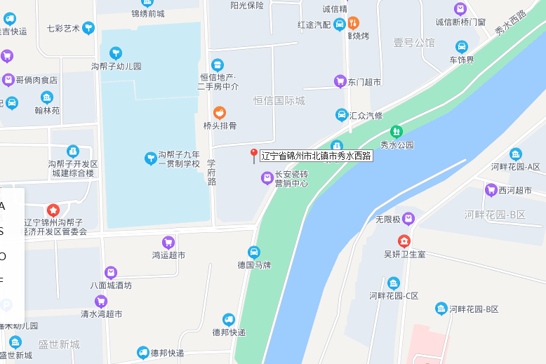
（2）方位和四至：估价对象位于沟帮子镇西河新区中驰国际城A区，地处沟帮子偏西部，小区东临秀水西路，西临学府路，南临政府大街，北临政府北大街。
（3）距离：估价对象距沟帮子火车站约1.8公里，距沟帮子客运站约1.5公里
（4）朝向：估价对象南北朝向，前方无遮挡。
（5）楼层：估价对象1-6所在楼体共为7层，估价对象1、3、4、5位于7层，估价对象2位于3层，估价对象6位于5层。
（6）园区内位置：估价对象1-6位于中驰国际城A区，位于小区偏南部。
（7）停车方便程度： 停车较方便。
估价对象7：
（1）坐落：估价对象7坐落于沟帮子镇西河社区成泽佳苑2-3-2号，C区4号楼，为住宅用途房地产。其位置见位置示意图
估价对象7位置示意图
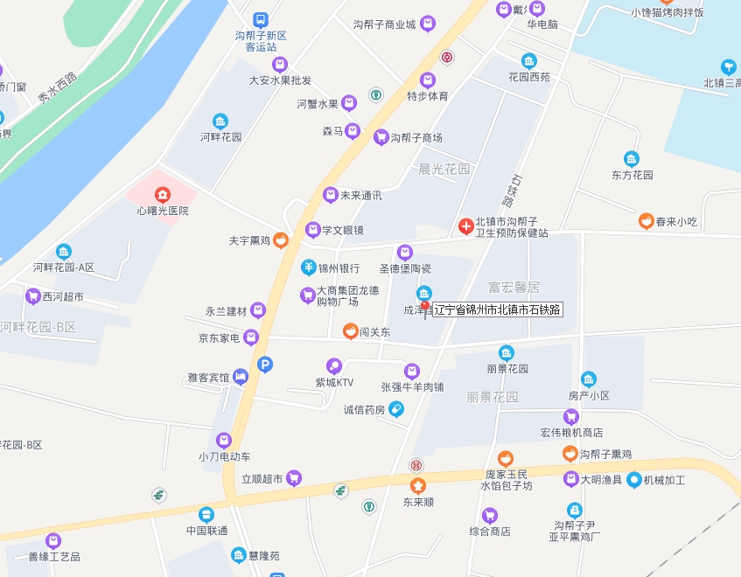
（2）方位和四至：坐落于沟帮子镇西河社区成泽佳苑2-3-2号，地处沟帮子镇中东部，小区东临右盛街，北临中平路，南临中平东街，西临巷道。
（3）距离：估价对象距沟帮子火车站约1公里，距沟帮子客运站约650米。
（4）朝向：估价对象南北朝向，前方无遮挡。
（5）楼层：估价对象7所在楼体共为5层，估价对象7位于3层。
（6）园区内位置：估价对象位于小区偏南部，不临街。
（7）停车方便程度：估价对象门前有免费停车位，停车方便。
估价对象8：
（1）坐落：估价对象8坐落于沟帮子镇西河社区大河商城一期903-201-4016，为商场内铺。其位置见位置示意图
估价对象8位置示意图
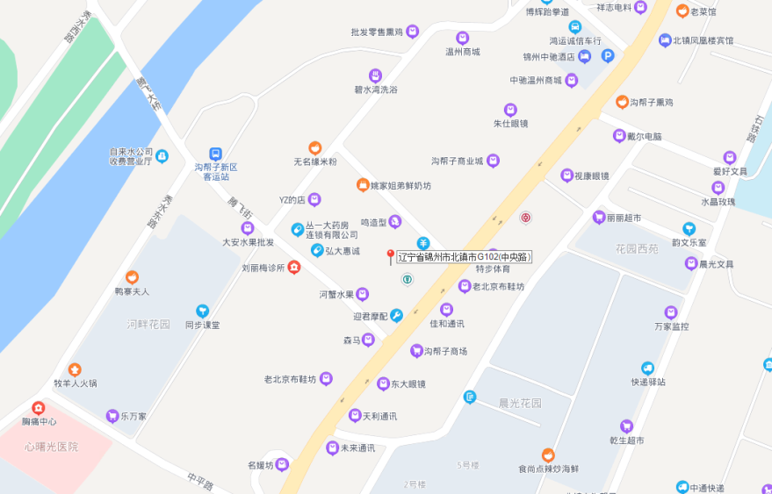
（2）方位和四至：估价对象8坐落于沟帮子镇西河社区大河商城一期903-201-4016，大河商城地处沟帮子镇中心区域，商场东临102国道，南临鹏飞街，其它二面临巷路。
（3）距离：估价对象距沟帮子火车站约1.3公里，距沟帮子客运站约990米。
（4）朝向：估价对象为商场内铺。
（5）楼层：估价对象8所在楼体共为2层，估价对象位于2层。
（6）停车方便程度：商场周边有免费停车位，停车较方便。
㈡估价对象实物状况
1、土地状况
（1） 土地面积：估价委托人未提供相关资料。
（2） 土地形状：长方形。
（3） 地形：平地。
（4） 地势：地势平坦，与周边地块保持水平，自然排水状况良好。
（5） 土壤：土壤未受过污染。
（6） 地基(地质)：该地块地基有足够的承载力，可满足规划范围内的房地产建设，无不良地质现象。
（7） 土地开发程度：估价对象所占地块红线外均达到“六通”（ 供水、排水、通电、通暖、通讯、通路）及宗地红线内“六通”（ 供水、排水、通电、通暖、通讯、通路）。
2、建筑物状况
（1）概述：
估价对象1-7为住宅用房，建筑面积分别为81.56平方米、89.44平方米、73.38平方米、79.99平方米、95.43平方米、88.97平方米和112.83平方米，估价对象于价值时点处于正常使用状态。
估价对象8为商业用房，建筑面积为15.72平方米，估价对象于价值时点处于正常使用状态。
（2）建筑结构及空间布局：
估价对象框架结构，估价对象梁、柱、屋面等建筑结构维护良好，无不均匀沉降。
估价对象1-6均为二室二厅一卫，一南一北两卧室，南大厅，北厨房，北餐厅，暗厕，估价对象1、3、4、5卧室为斜顶；
估价对象7为三室二厅一卫，两南一北卧室，南大厅，北厨房，北餐厅；
估价对象8为玻璃隔断小开间，敞开式布局与其相邻商铺打通共同利用。
（3）装饰装修：
估价对象1-6所在楼体外墙涂料，塑钢窗，防盗门入户。
估价对象1室内地面铺瓷砖，大厅内墙、顶棚涂料；卧室内墙面贴壁纸，安装复合木门；卫生间瓷砖地面、墙面，铝扣板吊顶，安装玻璃推拉门、坐便、洗手盆；厨房瓷砖地面、墙面，铝扣板吊顶，安装玻璃推拉门、整体橱柜、吸油烟机、燃气灶。
估价对象2室内大厅地面铺复合地板，内墙、顶棚涂料；卧室地面铺复合地板，内墙面贴壁纸，安装复合木门；卫生间瓷砖地面、墙面，铝扣板吊顶，安装玻璃推拉门、坐便、洗手盆；厨房瓷砖地面、墙面，铝扣板吊顶，安装整体橱柜、吸油烟机、燃气灶。
估价对象3室内地面铺瓷砖，大厅内墙、顶棚涂料；卧室内墙面贴壁纸，安装复合木门；卫生间瓷砖地面、墙面，铝扣板吊顶，安装玻璃推拉门、坐便、洗手盆；厨房瓷砖地面、墙面，铝扣板吊顶，安装整体橱柜、吸油烟机、燃气灶。
估价对象4室内地面铺瓷砖，大厅内墙、顶棚涂料；卧室内墙面、顶棚涂料，安装复合木门；卫生间瓷砖地面、墙面，铝扣板吊顶，安装玻璃推拉门、坐便、洗手盆；厨房瓷砖地面、墙面，铝扣板吊顶，安装玻璃推拉门、整体橱柜、吸油烟机、燃气灶。
估价对象5室内大厅、卧室地面铺复合地板，内墙贴壁纸、顶棚涂料；卧室安装复合木门；卫生间瓷砖地面、墙面，铝扣板吊顶，安装玻璃推拉门、坐便、洗手盆；厨房瓷砖地面、墙面，铝扣板吊顶，安装整体橱柜、吸油烟机、燃气灶。
估价对象6室内地面铺瓷砖，大厅内墙、顶棚涂料；卧室内墙面、顶棚涂料，安装复合木门；卫生间瓷砖地面、墙面，铝扣板吊顶，安装玻璃推拉门、坐便、洗手盆；厨房瓷砖地面、墙面，铝扣板吊顶，安装玻璃推拉门、整体橱柜、吸油烟机、燃气灶。
估价对象7室内地面铺瓷砖，大厅内墙、顶棚涂料；卧室内墙面、顶棚涂料，安装复合木门；卫生间瓷砖地面、墙面，铝扣板吊顶，安装玻璃推拉门、坐便、洗手盆；厨房瓷砖地面、墙面，铝扣板吊顶，安装玻璃推拉门、整体橱柜、吸油烟机、燃气灶。
估价对象8安装玻璃隔断，室内地面铺地板，墙面、顶棚涂料。
（4）设施设备：估价对象室内通电、通上下水、通暖，室内设施设备正常使用。
（5）完损状况：估价对象主体结构完好，设施设备能正常使用，估价对象为八成新，属于完好房。
㈢、估价对象权益状况
1、土地权益状况
（1）土地所有权：估价对象占用土地为国有土地，所有权归国家所有。
（2）土地使用权：估价委托人未提供相关资料。
（3）土地使用管制：估价委托人未提供相关资料。
（4）土地利用现状：地上房屋为商业和住宅用房。
（5）出租或占用情况：估价委托人未提供相关资料。
2、建筑物权益状况
（1）房屋所有权：依据委托人提供的《房屋所有权证》列示：

 | 所有权人 | 权证号 | 面积㎡ | 坐落 | 楼层 | 幢号 | 用途 | 丘地号
1 | 孙永吉 | 北镇市房权证富国社区字第00078170号 | 81.56 | 沟帮子镇富国社区中弛国际城A区904-280-5600 | 7/7 | 8＃ | 住宅 | 102 2-7-1
2 | 孙永吉 | 北镇市房权证富国社区字第00078167号 | 89.44 | 沟帮子镇富国社区中弛国际城A区904-281-5603 | 3/7 | 8＃ | 住宅 | 102 2-3-1
3 | 孙薇 | 北镇市房权证富国社区字第00078169号 | 73.38 | 沟帮子镇富国社区中弛国际城A区904-281-5601 | 7/7 | 11＃ | 住宅 | 102 3-7-1
4 | 张伟 | 北镇市房权证富国社区字第00072348号 | 79.99 | 沟帮子镇富国社区中弛国际城A区904-284-5676 | 7/7 | 10＃ | 住宅 | 102 3-7-2
5 | 袁建斌 | 北镇市房权证富国社区字第00078168号 | 95.43 | 沟帮子镇富国社区中弛国际城A区904-281-5602 | 7/7 | 12＃ | 住宅 | 102 1-7-1
6 | 张忠立 | 北镇市房权证富国社区字第00078348号 | 88.97 | 沟帮子镇富国社区中弛国际城A区904-281-5616 | 5/7 | 9＃ | 住宅 | 102 3-5-1
7 | 李相山 | 北镇市房权证北沟字第00089878号 | 112.83 | 沟帮子镇西河社区成泽佳苑2-3-2 | 3/5 | C4＃ | 住宅 | 104
8 | 孙洪涛 | 北镇市房权证字第00065977号 | 15.72 | 沟帮子镇西河社区大河商城一期903-201-4016 | 2/2 | D | 商业 | 105 2-78Y
（2）出租或占用情况：估价委托人未提供相关资料，应估价委托人的要求，本次估价不考虑租赁权对估价结果的影响。
（3）他项权利及其他：估价对象于价值时点已设定抵押他项权利，抵押权人为锦州银行股份有限公司沟帮子支行，抵押期限为2015年5月21日至2016年5月20日，应估价委托人的要求，本次估价不考虑抵押权对估价结果的影响。
 | 所有权人 | 权证号 | 面积㎡ | 坐落 | 他项权证 | 债权数额（元）
1 | 孙永吉 | 北镇市房权证富国社区字第00078170号 | 81.56 | 沟帮子镇富国社区中弛国际城A区904-280-5600 | 北二房他证抵字第2534号 | 550,352
2 | 孙永吉 | 北镇市房权证富国社区字第00078167号 | 89.44 | 沟帮子镇富国社区中弛国际城A区904-281-5603
3 | 孙薇 | 北镇市房权证富国社区字第00078169号 | 73.38 | 沟帮子镇富国社区中弛国际城A区904-281-5601 | 北二房他证抵字第2535号 | 205,464
4 | 张伟 | 北镇市房权证富国社区字第00072348号 | 79.99 | 沟帮子镇富国社区中弛国际城A区904-284-5676 | 北二房他证抵字第2539号 | 223,972
5 | 袁建斌 | 北镇市房权证富国社区字第00078168号 | 95.43 | 沟帮子镇富国社区中弛国际城A区904-281-5602 | 北二房他证抵字第2541号 | 267,204
6 | 张忠立 | 北镇市房权证富国社区字第00078348号 | 88.97 | 沟帮子镇富国社区中弛国际城A区904-281-5616 | 北二房他证抵字第2540号 | 293,601
7 | 李相山 | 北镇市房权证北沟字第00089878号 | 112.83 | 沟帮子镇西河社区成泽佳苑2-3-2 | 北二房他证抵字第2542号 | 315,924
8 | 孙洪涛 | 北镇市房权证字第00065977号 | 15.72 | 沟帮子镇西河社区大河商城一期903-201-4016 | 北二房他证抵字第2537号 | 157,200
㈣、估价对象使用状况
估价对象于价值时点处于正常使用状态。

价值时点
我们将2022年7月7日作为价值时点。

价值类型
本次评估的房地产价值是在估价的假设和限制条件下于价值时点的房地产市场价值。
市场价值：估价对象经适当营销后，由熟悉情况、谨慎行事且不受强迫的交易双方，以公平交易方式在价值时点进行交易的金额。

估价依据
（一）法律、法规及政策
- 《中华人民共和国资产评估法》（中华人民共和国主席令 [2016]第46号）；
- 《中华人民共和国民法典》（中华人民共和国主席令 [2020]第45号）；
- 《中华人民共和国城市房地产管理法》（中华人民共和国主席令 [2007]第72号（修订））；
- 《中华人民共和国土地管理法》（中华人民共和国主席令 [2004]第28号（修正））；
- 《中华人民共和国土地管理法实施条例》（根据2014年7月29日《国务院关于修改部分行政法规的决定》第二次修订）；
- 《司法鉴定程序通则》(中华人民共和国司法部令 [2016]第132号)；
- 《最高人民法院关于人民法院确定财产处置参考价若干问题的规定》（法释【2018】15号）；
- 《人民法院委托评估规范》（法办【2018】237号）。
（二）估价标准
- 《房地产估价规范》（GB/T 50291-2015）；
- 《房地产估价基本术语标准》（GB/T50899-2013）；
- 《房屋完损等级评定标准（试行）》（城住字[1984]第678号）。
（三）估价委托人提供的资料
- 《司法鉴定委托书》（（2022）辽0782执恢138号）；
- 《房屋所有权证》复印件；
- 《房屋他项权证》复印件。
（四）估价人员收集的有关房地产资料
1、宏观经济发展及地区房地产市场相关信息；
2、国家及地方房地产交易税收政策；
3、商品房交易价格指数；
4、市场调查获取的交易案例及租赁信息。
（五）其他资料
估价人员现场查看结果。

估价原则
本估价报告在遵循独立、公正、客观原则的前提下，具体依据如下原则：
1. 独立、客观、公正原则：要求站在中立的立场上，实事求是、公平正直地评估出对各方估价利害关系人均是公平合理的价值或价格的原则。
2. 合法原则：要求站在中立的立场上，实事求是、公平正直评估出对各方估价利害关系人均是公平合理的价值或价格的原则。
3. 最高最佳利用原则：要求估价结果是在估价对象最高最佳利用状况下的价值或价格的原则。
最高最佳利用：房地产在法律上允许、技术上可能、财务上可行并使价值最大的合理、可能的利用，包括最佳的用途、规模、档次等。
4. 替代原则：要求估价结果与估价对象的类似房地产在同等条件下的价值或价格偏差在合理范围内的原则。
5、预期收益原则：商品的价格是由反映该商品将来的总收益所决定的。房地产也是如此,它的价格也受预期收益形成因素的变动所左右。所以,房地产投资者是在预测该房地产将来所能带来的收益或效用后进行投资的。这就要求估价者必须了解过去的收益状况，并对房地产市场现状、发展趋势、政治经济形势及政策规定对房地产市场的影响进行细致分析和预测，准确预测该房地产现在以至未来能给权利人带来的利润总和，即收益价格。
6．价值时点原则：要求估价结果应是在根据估价目的确定的某一特定时间的价值或价格的原则。

估价方法
房地产估价的主要方法有成本法、收益法、比较法、假设开发法等常用的估价方法。
成本法是测算估价对象在价值时点的重置成本或重建成本和折旧，将重置成本或重建成本减去折旧得到估价对象价值或价格的方法。
收益法是预测估价对象未来收益，利用报酬率或资本化率、收益乘数将未来收益转换为价值得到估价对象价值或价格的方法。
比较法是指选取一定数量的可比实例，将它们与估价对象比较，根据期间的差异对可比实例的成交价格进行处理后得到估价对象价值或价格的方法。
假设开发法是求得估价对象后续开发的必要支出及折现率或后续开发必要支出及应得利润和开发完成后的价值，将开发完成后的价值和后续开发的必要支出折现到价值时点后相减，或将开发完成后的价值减去后续开发的必要支出及应得利润得到估价对象价值或价格的方法。
估价人员在综合分析所掌握的资料并对估价对象进行调查后，根据估价对象的特点和估价目的，遵照国家和地方有关法律、法规、房地产估价规范及估价人员的经验，确定估价技术路线。
估价对象附近与估价对象类似的近期成交案例和租赁案例易于取得，适宜选用比较法和收益法，比较法采用经修正的可比成交价格后的比准价格的算术平均数做为本次估价结果；收益法采用有限年期收益折现求和确定评估值；估价对象是整栋楼房的一套房屋，不适合采用成本法。假设开发法适用于具有投资开发或开发潜力的房地产的估价，如在建工程、待开发利用土地等，估价对象不属于该类房产，同样也不适合用假设开发法。本次估价确定采用比较法和收益法，综合分析评价两种方法估价结果，采用两种方法的加权平均值确定评估值。
1、比较法，是选取一定数量的可比实例，将它们与估价对象进行比较，根据其间的差异对可比实例成交价格进行处理后得到估价对象价值或价格的方法。
我们选取三个比较案例，测算出比准价格，然后对比准价格进行分析判断，采用加权平均值确定估价结果。
比准价格=可比实例成交价格×交易情况修正系数×市场状况调整系数×房地产状况调整系数
2、收益法是将估价对象未来的纯收益按照一定的折现率折为现值并累积而得到资产现值的方法，计算公式如下：
v=a/(r-g) [1-（(1+g)/(1+r)）n]
式中:
v—房地产在估价时点的收益价格
a—房地产的未来第一年净运营收益
r—房地产的报酬率(资本化率)
g—净收益逐年递增的比例
n—获取收益的持续年限

估价结果
估价人员根据估价目的，遵循估价原则，按照估价程序，采用科学的估价方法，在认真分析现有资料的基础上，经过认真估算，并结合估价经验与影响房地产价格因素的分析，综合确定估价对象在价值时点2022年7月7日房地产市场价值为：
评估总价：181.52万元
大写金额：人民币壹佰捌拾壹万伍仟贰佰元整
估价结果汇总表
币种：人民币
估价方法  估价对象及结果 |  | 比较法 | 收益法 | 估价结果
 |  | 权重1 | 权重0
估价对象1：中驰国际城A区8号楼2-7-1（面积：81.56㎡） | 总价（万元） | 16.54 | 15.43 | 16.54
 | 单价（元/m²） | 2,028.00 | 1,892.00 | 2,028.00
估价对象2：中驰国际城A区8号楼2-3-1（面积：89.44㎡） | 总价（万元） | 36.02 | 24.49 | 36.02
 | 单价（元/m²） | 4,027.00 | 2,738.00 | 4,027.00
估价对象3：中驰国际城三期A区11号楼3-7-1（面积：73.38㎡） | 总价（万元） | 14.88 | 13.88 | 14.88
 | 单价（元/m²） | 2,028.00 | 1,892.00 | 2,028.00
估价对象4：中驰国际城A区10号楼3-7-2（面积：79.99㎡） | 总价（万元） | 16.22 | 15.13 | 16.22
 | 单价（元/m²） | 2,028.00 | 1,892.00 | 2,028.00
估价对象5：中驰国际城三期A区12号楼1-7-1（面积：95.43㎡） | 总价（万元） | 19.35 | 18.06 | 19.35
 | 单价（元/m²） | 2,028.00 | 1,892.00 | 2,028.00
估价对象6：中驰国际城A区9号楼3-5-1（面积：88.97㎡） | 总价（万元） | 33.95 | 23.74 | 33.95
 | 单价（元/m²） | 3,816.00 | 2,668.00 | 3,816.00
估价对象7：成泽佳苑C4号楼2-3-2（面积：112.83㎡） | 总价（万元） | 36.67 | 29.25 | 36.67
 | 单价（元/m²） | 3,250.00 | 2,592.00 | 3,250.00
估价对象8：大河商城一期2层商铺（面积：15.72㎡） | 总价（万元） | 7.89 | 5.27 | 7.89
 | 单价（元/m²） | 5,020.00 | 3,355.00 | 5,020.00
汇总评估价值 | 总值（万元） | 181.52 |  | 181.52
特别提示：
1、本次估价设定估价对象评估价格为不含税价。即估价结果不包括增值税及附加税费、契税、所得税、土地增值税及交易过程发生的交易手续费等，买卖双方各自承担交易过程中应缴纳的各项税费。
2、至价值时点，估价对象已设立抵押他项权利，抵押权人为锦州银行股份有限公司沟帮子支行，抵押期限为2015年5月21日至2016年5月20日，应估价委托人要求，本次估价未考虑该抵押权对估价结果的影响。

注册房地产估价师
姓 名 | 注册号 | 签 名 | 签名日期
秦声光 | 2120060047 |  | 2022年9月22日
袁丽莉 | 2120160070 |  | 2022年9月22日

实地查勘期
2022年7月7日。

估价作业期
2022年7月7日——2022年9月22日。

法定代表人： 董海膺
辽宁天衡房地产与土地评估有限公司
2022年9月22日

附 件

1. 《司法鉴定委托书》（（2022）辽0782执恢138号）复印件

2. 《房屋所有权证》复印件

3. 估价对象位置图

4. 勘查现场情况及估价对象现场勘查照片

5. 鉴定机构（人）承诺书

6. 估价机构估价资格证书复印件

7. 估价机构企业法人营业执照复印件

8. 估价人员资格证复印件

